Umgang mit der Lesehilfe Informatik und Medienbildung 5/6 im neuen G9 mit Informatik

Übersicht über den Umgang mit spezifischen Inhaltsfeldern aus dem Bildungsplan Basiskurs Medien in Klasse 5 und Aufbaukurs Informatik in Klasse 7 des Gymnasiums (2016) für das Fach Informatik und Medienbildung am Gymnasium in Klasse 5 und 6 für das Schuljahr 2025/2026 unter Berücksichtigung der Lesehilfe Informatik und Medienbildung zum neuen G9

PLUS: entsprechende Zuordnung von Lehrbuchinhalten.
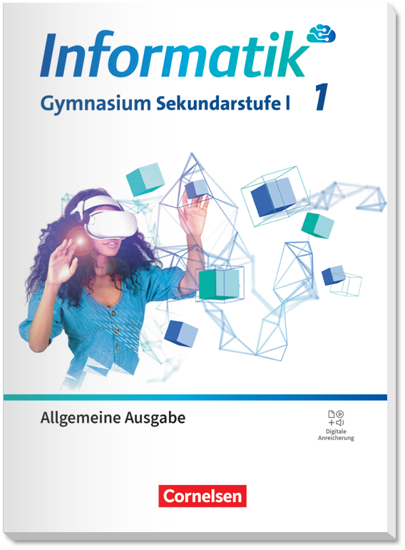 | INFORMATIK  Allgemeine Ausgabe SEK I Band 1 | 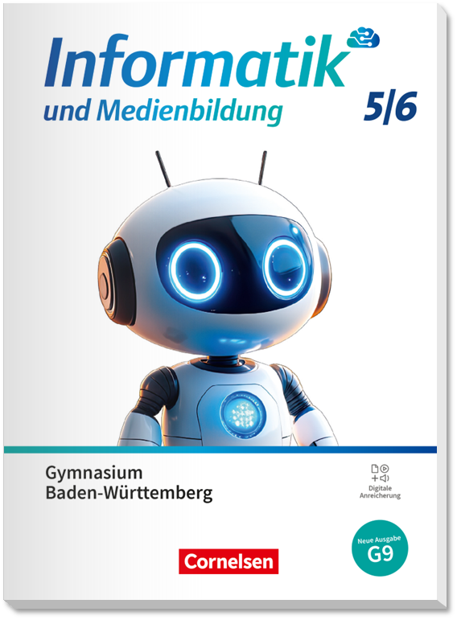 | INFORMATIK UND MEDIENBILDUNG  Baden-Württemberg 5/6  NEU ab 2027  Hier klicken, um mehr zu erfahren
Schulbuch  Schulbuch als E-Book mit Medien  Unterrichtsmanager inkl. E-Book  und Begleitmaterialien  auf cornelsen.de | ISBN 978-3-06-000705-9  1100033543  1100033548 | Schulbuch  Schulbuch als E-Book mit Medien  Unterrichtsmanager inkl. E-Book  und Begleitmaterialien auf  cornelsen.de | ISBN 978-3-06-041951-7  1100039977  1100039980

3.1.1 Information und Wissen
Vorgaben des Bildungsplans (2016)  Die Schülerinnen und Schüler können… | Seiten im Schulbuch Informatik Allgemeine Ausgabe SEK I Band 1 | Umsetzung der  Leitperspektive | Std.-zahl
3.1.1 Information und Wissen (Klasse 5)  (1) [...] Internetbrowser und Suchmaschinen zu Recherchezwecken einsetzen. | S. 39, Erweitern und Vertiefen: Fakten-Check (Quellen überprüfen)  S. 65, Projekt: Recherchedateien ordnen (Recherche)  S. 110/111: Algorithmen und Gesellschaft (Nutzen)  S. 174/175: Internet und World Wide Web (Unterschied Browser und Suchmaschine)  S. 182/183: Informationsdienste (Aufbau, Funktion)  S. 184, Material B: Suche eingrenzen (Geeignete Suchbegriffe und Suchstrategien)  S. 185, Erweitern und Vertiefen: Informationen im Netz beurteilen (Versionsgeschichte, Internet-Archiv) | (MB) Recherche | 2
3.1.1 Information und Wissen (Klasse 6)  (1) [...] Internetbrowser und Suchmaschinen zu Recherchezwecken einsetzen. | S. 184, Material A: Suchmaschinen (Anbieter, Finanzierung, Suchergebnisse vergleichen) | (MB) Recherche | 1
3.1.1 Information und Wissen (Klasse 6)  (3N) die gewonnenen Informationen [unter Anleitung] auswählen und strukturieren. | S. 38, Material B: Bearbeitete und generierte Bilder erkennen | (VB) Umgang mit KI-Tools | 1
3.1.1 Information und Wissen (Klasse 6)  (2) [...] Kriterien vertrauenswürdiger Internetseiten, Vergleich verschiedener Informationsquellen. | S. 36/37: Daten manipulieren (Fake News)  S. 67, Erweitern und Vertiefen: Fakten-Check (Fake News erkennen)  S. 185, Erweitern und Vertiefen: Informationen im Netz beurteilen (Versionsgeschichte, Internet-Archiv) | (MB) Umgang mit Daten | 1
3.1.1 Information und Wissen (Klasse 6)  (3N) die gewonnenen Informationen [unter Anleitung] auswählen und strukturieren. | S. 65, Projekt: Recherchedateien ordnen (Dateiverwaltung)  S. 32/33: Daten grafisch darstellen (Umwandeln und Aufbereitung von Suchergebnissen) | (MB) Recherche  (MB) Umgang mit Daten | 3

3.1.2 Produktion und Präsentation
Vorgaben des Bildungsplans (2016)  Die Schülerinnen und Schüler können… | Seiten im Schulbuch Informatik Allgemeine Ausgabe SEK I Band 1 | Umsetzung der  Leitperspektive | Std.-zahl
3.1.2 Produktion und Präsentation (Klasse 5)  (1N) [einen Text, eine einfache Tabellenkalkulation und eine einfache digitale Präsentation unter Hilfestellung] erstellen und gestalten [und bewerten]. | S. 22/23: Darstellungsformen von Daten (Fotos, Grafiken, Audios, Videos, Texte, Tabellen)  S. 26/27: Mit Tabellen arbeiten (Tabellenkalkulation)  S. 186/187: Kommunikationsdienste (Blog, Vlog, Podcasts, Sharing-Plattformen)  S. 188, Material A: Podcast  S. 202: Verhalten im Internet (Gesetze)  S. 206: Werke und Persönlichkeit schützen (Urheberrecht) |  | 2
3.1.2 Produktion und Präsentation (Klasse 6)  (1N) digitale Medienprodukte [...] erstellen und gestalten [und bewerten]. | S. 22/23: Darstellungsformen von Daten (Multimedia)  S. 128/129: Computergrafiken (Pixel, Farbmischung, Komprimierung, Vektorgrafik)  S. 130, Material A: Werde Pixel-Artist! (Pixelgrafiken erstellen)  S. 132/133: Bildbearbeitung (digitale Bildbearbeitung, Vektorgrafik)  S. 24, Material B: Vektorgrafik  S. 134, Material A: Collage  S. 134, Material B: Freistellen  S. 135, Erweitern und Vertiefen: Geodaten bearbeiten (Geodaten, Online-Kartendienste)  S. 136/137: Inhalt und Design (Designgrundlagen) | (MB) Anwendungs-  programme | 4
3.1.2 Produktion und Präsentation (Klasse 6)  (2N) Grundsätzliche Verwendung freier oder selbstproduzierter Inhalte, wichtige Kriterien bei der Veröffentlichung. | S. 202: Verhalten im Internet (Gesetze)  S. 206: Werke und Persönlichkeit schützen (Persönlichkeitsrechte, Lizenzen, Zitatrecht, Urheberrecht)  S. 210: Datenschutz schützt Menschen (Datenschutz, informationelle Selbstbestimmung, Datensparsamkeit, AGBs)  S. 209, Erweitern und Vertiefen: CC-Lizenzen  S. 207, Material A: Persönlichkeit schützen (Persönlichkeitsrecht)  S. 208, Material C: Ist das erlaubt? (Persönlichkeitsrecht und Urheberrecht)  S. 211, Material B: Datenschutz in der Schule  S. 212/213, Projekt: Datenschutz | (PG) Schutz der  Persönlichkeit | 4

3.1.3 Kommunikation
Vorgaben des Bildungsplans (2016)  Die Schülerinnen und Schüler können… | Seiten im Schulbuch Informatik Allgemeine Ausgabe SEK I Band 1 | Umsetzung der  Leitperspektive | Std.-zahl
3.1.3 Kommunikation (Klassen 5 und 6)  (1) wichtige Regeln zur Kommunikation im Netz herausarbeiten und sich angemessen verhalten. | S. 202/203: Verhalten im Internet (Netiquette, Gesetze, THINK-Methode)  S. 204, Material A: Chatverläufe bewerten (Netiquette)  S. 204, Material B: Richtig reagieren (Strategien gegen Cybermobbing)  S. 205, Material D: Gute Kommunikation (Netiquette, THINK-Methode)  S. 16/17, Projekt: Mobile Endgeräte (Netiquette)  Kommunikation in der (digitalen) Welt |  | 2
3.1.3 Kommunikation (Klassen 5 und 6)  (N) | S. 206: Werke und Persönlichkeit schützen (Persönlichkeitsrechte, Lizenzen, Zitatrecht, Urheberrecht)  S. 207, Material A: Persönlichkeit schützen (Persönlichkeitsrechte)  S. 207, Material B: Wie sollte ich reagieren? | (PG) Schutz der  Persönlichkeit | 2
3.1.3 Kommunikation (Klassen 5 und 6)  (1) […] Cybermobbing. | S. 202/203: Verhalten im Internet (Cybermobbing, Grooming, Ghosting)  S. 204, Material B: Richtig reagieren (Strategien gegen Cybermobbing)  S. 205, Material C: Cybermobbing (Fall von Cybermobbing)  S. 205, Material E: Rollenspiel (Verhalten bei Cybermobbing)  S. 111, Material A: Menschen schützen (Cybermobbing) | (PG) Schutz der  Persönlichkeit | 2
3.1.3 Kommunikation (Klassen 6)  (2) einen digitalen Kommunikationsweg (zum Beispiel E-Mail) in seinen Grundfunktionen anwenden. | S. 186/187: Kommunikationsdienste (E-Mail, Videokonferenz, VoIP, Messenger und Chatrooms)  S. 189, Erweitern und Vertiefen: E-Mails  S. 229, Material C: Ende-zu-Ende-Verschlüsselung (Verschlüsselung von  Messenger-Nachrichten) |  | 2
3.1.3 Kommunikation (Klassen 6)  (3) mindestens einen digitalen Kommunikationsweg zur Kooperation und zum Austausch innerhalb von Projekten nutzen. | S. 190: Kollaborationsdienste (Intranet, Lernplattform, Online-Bürosoftware)  S. 191, Material A: Gemeinsam arbeiten (kollaborative Plattform)  S. 191, Material B: Wiki |  | 2

3.1.4 Mediengesellschaft
Vorgaben des Bildungsplans (2016)  Die Schülerinnen und Schüler können… | Seiten im Schulbuch Informatik Allgemeine Ausgabe SEK I Band 1 | Umsetzung der  Leitperspektive | Std.-zahl
3.1.4 Mediengesellschaft (Klassen 5 und 6)  (1) die persönliche Motivation bezüglich des eigenen Medienverhaltens beschreiben und die eigene Nutzung ihrem Alter entsprechend bewerten. | S. 230/231: Auswirkungen des Internets  S. 232, Material A: Internetkonsum | (PG) Konsum digitaler  Medien | 2
3.1.4 Mediengesellschaft (Klassen 5 und 6)  (2) […] präventive Maßnahmen benennen. | S. 50/51, Projekt: Mobile Endgeräte (Nutzungsdauer, Digital Detox)  S. 233, Material D: Digital Detox | (PG) Umgang mit mobilen Endgeräten | 2
3.1.4 Mediengesellschaft (Klassen 5 und 6)  (3) die Wirkung von Medien an Beispielen untersuchen, ihre Empfindungen dazu äußern und erste Gesetzmäßigkeiten ableiten. |  | (PG) Umgang mit mobilen Endgeräten | 2
3.1.4 Mediengesellschaft (Klassen 5 und 6)  (2) die positiven Aspekte der Mediennutzung, aber auch die Risiken und Gefahren des (übermäßigen) Mediengebrauchs erläutern, bewerten und präventive Maßnahmen benennen. | S. 50/51, Projekt: Mobile Endgeräte (Computerspiele)  S. 100/101: Computerspiele (Virtuelle Welten erschaffen, Spielelemente, Spielmechanik, Gamifizierung)  S. 186/187: Kommunikationsdienste (Social Media)  S. 206: Werke und Persönlichkeit schützen (Social Media und Persönlichkeitsrechte)  S. 212/213, Projekt: Datenschutz (Privatsphäre)  S. 230/231: Auswirkungen des Internets (Folgen von Computerspielen, Glücksspiele)  S. 233, Material C: Belohnungen in Games  S. 233, Material D: Digital Detox | (PG) Umgang mit mobilen Endgeräten  (PG) Konsum digitaler  Medien  (PG) Schutz der  Persönlichkeit  (PG) Suchtprävention | 4
3.1.4 Mediengesellschaft (Klassen 6)  (3) die Wirkung von Medien an Beispielen untersuchen, ihre Empfindungen dazu äußern […]. (Klasse 6) | S. 36/37: Daten manipulieren (Medienmanipulation durch Menschen und Maschinen, Filterblase, Fake News)  S. 38, Material A: Fotofilter (Filter auf Social-Media-Plattformen)  S. 38, Material B: Bearbeitete und generierte Bilder erkennen (KI-generierte Bilder erkennen)  S. 39, Erweitern und Vertiefen: Fakten-Check (Fakten-Checker, Fake News erkennen) | (BTV) Manipulation von Daten  (VB) Umgang mit KI-Tools | 4
3.1.4 Mediengesellschaft (Klassen 6)  (3) die Wirkung von Medien an Beispielen untersuchen [...]. (Klasse 6) | S. 230/231: Auswirkungen des Internets (Energiebilanz von Streaming)  S. 233, Material B: Streaming und Energie (Energiebilanz von Streaming)  S. 110: Algorithmen und Gesellschaft (Werbung, Data Mining) | (BNE) Energiebilanz von  digitalen Medien  (VB) Datenerhebung und dessen Auswirkungen | 2

3.1.5 Grundlagen digitaler Medienarbeit
Vorgaben des Bildungsplans (2016)  Die Schülerinnen und Schüler können… | Seiten im Schulbuch Informatik Allgemeine Ausgabe SEK I Band 1 | Umsetzung der  Leitperspektive | Std.-zahl
3.1.5 Grundlagen digitaler Medienarbeit (Klasse 5 und 6)  (1) sich in einem schulischen Netzwerk anmelden, sich darin zurechtfinden […].  BP Inf 7 3.1.3 Rechner und Netze (Klasse 6)  (1) die grundlegende Struktur von lokalen Netzen [...]. | S. 46/47: Informatiksysteme (Hardware, Software, Peripherie)  S. 48, Material A: Der Minicomputer (Aufbau, Hardware)  S. 48, Material B: Das Smartphone (Aufbau, Hardware)  S. 49, Erweitern und Vertiefen: Der Laptop (Aufbau, Hardware)  S. 166/167: Netzwerke (LAN, WAN, WLAN, Intranet, Internet, Topologien)  S. 168, Material B: Geräte in einem Netzwerk  S. 170/171: Daten übertragen (Übertragungsmedien in Netzwerken)  S. 172, Material B: Übertragungsmedien im Einsatz |  | 6
BP Inf 7 3.1.3 Rechner und Netze (Klasse 6)  (3) verschiedene Möglichkeiten der Datenspeicherung […] beschreiben und […] vergleichen | S. 60: Datenspeicherung (Speichermedien)  S. 61, Material A: Sicherheitskopie  S. 61, Material B: Wechsel- und Festspeicher  S. 62/63: Dateiverwaltung (Dateimanager, Speicherorte)  S. 64, Material B: Dateimanager | (PG) Schutz von Daten | 2
3.1.5 Mediengesellschaft (Klassen 5 und 6)  (2) […] sicheres Passwort  BP Inf 7 3.1.4 Informationsgesellschaft und Datensicherheit (Klasse 6)  (4) besondere Sicherheitsaspekte im Umgang mit […] Geräten und Datenträgern […] nennen sowie mögliche Schutzmaßnahmen beschreiben. | S. 214: Datensicherheit sichert Daten (Datensicherheit, Datenmissbrauch)  S. 169, Erweitern und Vertiefen: Netzwerke schützen (Authentifizierung)  S. 215, Material A: Unsichere Passwörter  S. 215, Material B: Sichere Passwörter  S. 215, Material C: Smartphone gestohlen  S. 226/227: Cybersecurity (Malware, Social Engineering, Schutzmaßnahmen)  S. 228, Material A: Passwörter managen  S. 228, Material B: Phishing-Mail erkennen  S. 229, Material D: Cookies | (PG) Umgang mit Daten  (PG) Schutz der  Persönlichkeit | 6
3.1.5 Grundlagen digitaler Medienarbeit (Klassen 5 und 6)  (3) elementare Funktionen von Standardprogrammen und Mediengeräten weitgehend selbstständig anwenden. | S. 136/137: Inhalt und Design (Textdokumente)  S. 138, Material B: Textverarbeitungssoftware  S. 58: Anwendungssoftware  S. 59, Material A: Anwendungssoftware und ihre Dateiformate  S. 22/23: Darstellungsformen von Daten (Texte, Tabellen)  S. 26/27: Mit Tabellen arbeiten (Tabellenkalkulation)  S. 30: Daten sortieren und filtern (Sortieren und Filtern)  S. 31, Material A: Tierische Rekorde  S. 31, Material B: Notenübersicht  S. 190: Kollaborationsdienste  S. 191, Material A: Gemeinsam arbeiten (kollaborative Plattform) | (MB) Anwendungs-  programme | 6

3.1.N Algorithmen | Problemlösen und Handeln
Vorgaben des Bildungsplans (2016)  Die Schülerinnen und Schüler können… | Seiten im Schulbuch Informatik Allgemeine Ausgabe SEK I Band 1 | Umsetzung der  Leitperspektive | Std.-zahl
BP Inf 7 3.1.1 Daten und Codierung (Klasse 6)  (1) Beispiele zur Verwendung von Codierungen im Alltag nennen [und beschreiben]. | S. 12/13: Daten und Informationen (Codieren, Decodieren)  S. 14, Material A: Barcodes  S. 14, Material B: Prüfsumme in IBANs  S. 15, Material C: QR-Codes |  | 2
BP Inf 7 3.1.1 Daten und Codierung (Klasse 6)  (3) erklären, dass Informationen auf unterschiedliche Art und Weise codiert werden können […].  3.1.N (Klasse 6)  (N) (De-)Codierungen anwenden. | S. 24, Material A: Pixelgrafik codieren  S. 25, Erweitern und Vertiefen: Texte codieren (Morsecode, ASCII, 8-Bit-Code) |  | 2
BP Inf 7 3.1.2 Algorithmen (Klasse 6)  (1N) die algorithmischen Grundbausteine Anweisung, Sequenz, Schleife/Wiederholung [(feste Anzahl) beschreiben und verwenden]. | S. 72/73: Algorithmen (Einführung Grundbegriffe)  S. 75, Erweitern und Vertiefen: Berufe in der Informatik  S. 76/77, Projekt: Wie alles begann…  S. 82/83: Erste Schritte in Scratch (grafische Programmierumgebung)  S. 86/87: Anweisung und Verzweigung  S. 90/91: Schleifen  S. 94/95: Variable und Operatoren  S. 102/103: Qualitätssicherung (Fehler, Testen, Softwareentwicklung)  Programme implementieren:  S. 84, Material A: Das erste Programm  S. 84, Material B: Hai Herbert  S. 85, Material C: Kostümwechsel  S. 89, Material D: Startposition (Initialisierung)  S. 89, Material F: Äffchen hat Hunger  S. 92, Material A: Formen zeichnen  S. 92, Material B: Muster zeichnen  S. 96, Material A: Punkte sammeln  S. 104/105, Projekt: Das Simulationsspiel | (BO) Berufsfelder  (BTV) Frauen in der IT | 14

Informatik und Medienbildung 5/6
Baden-Württemberg ab 2027 · passgenau zum G9

ISBN 978-3-06-041951-7
Hier klicken, um mehr zu erfahren

Neu für Baden-Württemberg: Die Ausgabe von Informatik und Medienbildung in Baden-Württemberg basiert auf bewährten Konzepten, die bereits in anderen Bundesländern erfolgreich eingesetzt werden. Unsere Autorinnen und Autoren sind erfahrene Lehrkräfte und kennen die besonderen Anforderungen und Herausforderungen der Schulpraxis.
In Informatik und Medienbildung werden Schlüsselkompetenzen für die Zukunft vermittelt und dieses Lehrwerk unterstützt Schüler/-innen dabei, komplexe Sachverhalte im digitalen Umfeld zu verstehen, zu analysieren und sicher zu navigieren.

